2007年B题 无线识别装置
本系统是基于RFID(Radio Frequency Identification )技术的简易的通信装置，通过无线射频进行非接触的低频双向数据通信。

无线识别装置

曲阜师范大学 牛晓辉 王忠 韩美

摘要：本系统是基于RFID(Radio Frequency Identificati on )技术的简易的通信装置，通过无线射频进行非接触的低频双向数据通信。由低电压、高性能的T89C2051控制的无源应答器和外置单电源供电的阅读器组成。无源应答器所需的工作能量是从阅读器发出的射频波束经空间高频交变磁场耦合而获取，再经整流、滤波、存储后来提供应答器所需要的工作电压。
当应答器进入发射天线无功近场区时（距天线口径表面 范围内），应答器以耦合方式获得能量；将自身编码等信息通过发送天线发送出去，接收天线接收到信号，经阅读器对接收的信号进行滤波放大后，由单片机控制发光二极管显示。
关键词：RFID 应答器 阅读器 匹配理论

一、 系统方案
（一）系统总体设计方案：
系统可以分为应答器、阅读器两部分（如图1）. 当应答器进入发射天线无功近场区时（距天线口径表面 范围内），应答器以耦合方式获得能量；将自身编码等信息通过编码模块与发送天线发送出去，接收天线接收到信号，在接收电路中对信号进行解码放大处理，最后由单片机控制显示模块管显示。
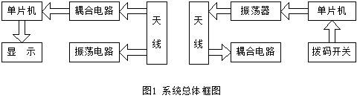
为实现各模块的功能，分别作了几种不同的设计方案并进行了论证，我们选择了较好的方案实现。
（二）各模块方案选择和论证
（1）、调制方式选择
方案1：模拟调制方式
模拟调制比较容易实现的是AM调制，传播距离长。但是效率低，其对发射装置的功率要求比较高不易利用耦合能量。
方案2： 数字调制方式
数字方式的调制可以很好的克服或减小模拟调制的非线性带来的失真、衰落等， ASK最易实现。
具体到我们的题目，我们选择数字调制方式中的ASK。
（2）、电源的设计
方案1：应答器中只有线圈来耦合能量。优点制作工艺简单，易于控制，但耦合电压难以达到理想的效果，电压传输效率低。
方案2：在应答器线圈上并联电容以构成并联谐振后提供负载所需要的能量。优点耦合电压的效果好，电压传输效率高，但依赖于耦合系数K，电压稳定度不高。
方案3：应答器线圈并联电容，负载电阻并联上一个和电压有关的分流电阻。输出电压稳定，抗干扰能力强，可调性高，理想的达到数据载体的工作电压。
考虑到电压对耦合电压的要求很严格，我们选择方案3。
二、理论分析与计算
（一）耦合线圈的匹配理论
无源工作的应答器所需要的能量必须由阅读器供应，高频的强电磁场有阅读器的天线线圈产生，这种磁场穿过线圈横截面和线圈周围的空间，因为使用频率内的波长比阅读器天线和应答器之间的距离大好多倍，可以把应答器到天线的电磁场当作简单的交变磁场。应答器的天线线圈和电容器C1构成谐振回路，调谐阅读器的发射频率，通过该回路的谐振，应答器线圈上的电压U达到最大值。动作磁场强度最小，线圈的结构可以解释为变压器弱耦合。
（二）阅读器发射电路分析
阅读器由振荡器，控制器和接收识别电路（解码电路）三大部分组成。其中振荡器为发射环节的关键部分，它为天线提供与应答器进行联系所需谐振频率。振荡器采用4MHZ晶振，经74HC4060进行32分频得到125KHZ方波。再经LC谐振回路提供给天线，经阅读器与应答器之间磁场传输到应答器一方，从而实现为应答器传输能量同时担当信号传输之作用。
（三）阅读器接收电路分析
阅读器对应答器信号的接收是通过应答器部分能量的分担实现阅读器部分能量的变化实现的。天线信号经二极管波，送双功放LF353，再经电压比较器LM311送入单片机。
二、电路和程序设计
（一）、阅读器电路设计计算
由于装置功率小，我们选取工作频率为125KHZ，选用4MHZ晶振进行32分频得到。根据题目要求耦合线圈为10匝，线圈直径6.6 0.5cm由电感的计算公式：
L= D为线圈直径（mm）L为线圈绕组长度(mm),n为线圈匝数，由公式f =1/2 可得C=0.1 F。电路图如下所示：
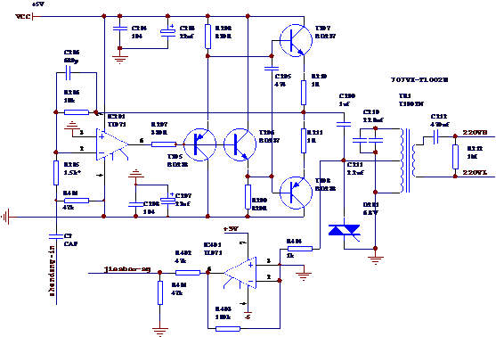
（2）开关与振荡电路
（二）、应答器电路设计计算
根据应答器的等效电路可分析得到电压:
U= H 为正弦波的有效磁场强度， 是磁场的角频率，N是应答器L 的线圈匝数，A应答器线圈的横截面积。根据应答器所需要的电压为3V左右，可得电容C =0.1 F，频率125KHZ左右。
（三）、识别装置工作流程图：
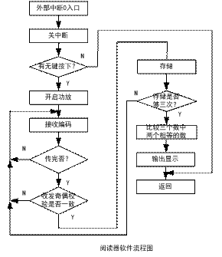
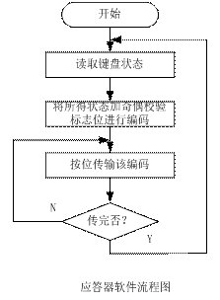
二、 测试方案和测试结果
（一）调试方法与仪器
测试仪器：
序号 | 仪器 | 数量
1 | 秒表 NEW CASIO HS-60W | 1
2 | 直尺 | 1
3 | 40MHz普通示波器（双通道，外触发输入，有X轴输入，可选带Z轴输入） SS-5705 | 1
4 | 频率计 惠普 HP553A 10位 1.3GHz | 1
5 | 四位半数字万用表 MODEL MF 47 | 1
调试方法：
1、阅读器
（1）用普通示波器测试阅读器线圈两端的波形，按照理论应该输出正弦波，若波形不正确，测试晶振是否起振，检查各引脚是接错。
（2）示波器观察阅读器接收线圈上的波形，应该接受到正弦波，若不出现，适度调整两线圈之间的距离，调整阅读器的晶体振荡电路的各参数以输出更大的能量。
2、应答器
用万用表测试AT89C2051的码输出端，观察万用表的摆动情况，理论上万用表左右等幅摆动，若不摆动则用示波器测晶振端是否有波形输出，用仿真器检测程序的正确性。
（二）测试数据的完整性
用单只绿色LED的点亮检测有码的传输，四个红色LED显示所发送的数据。
经过大量的实验，观测数据，发现试验结果的误差满足题目要求。测试数据如下表所示：
基  本  部  分 | 线圈距离（cm） | 识别时间(s) | 正确率(%) | 平均值
 |  |  |  | 正确率 | 识别时间
基  本  部  分 | 7.00 | 04:06:42.13 | 83 | 85.66 | 04：05：40.43
基  本  部  分 | 7.00 | 04:04:52.63 | 86 | 85.66 | 04：05：40.43
基  本  部  分 | 7.00 | 04:05:06.52 | 82 | 85.66 | 04：05：40.43
基  本  部  分 | 6.00 | 04:01:42.52 | 87 | 89.30 | 04：01：52.49
基  本  部  分 | 6.00 | 04:01:36.68 | 87.7 | 89.30 | 04：01：52.49
基  本  部  分 | 6.00 | 04:02:06.11 | 90 | 89.30 | 04：01：52.49
基  本  部  分 | 5.00 | 03：52:43.11 | 90 | 92.30 | 03:51:53.39
基  本  部  分 | 5.00 | 03:42:41.63 | 93 | 92.30 | 03:51:53.39
基  本  部  分 | 5.00 | 03:50:59.52 | 93.9 | 92.30 | 03:51:53.39
发挥部分:在不加外部电源的情况下，检测码传输的发光二极管亮，表示阅读器能读出应答器上的四位码。读出码的正确率和识别时间与基本部分的效果类似，能满足题目的要求。
通过测干路电阻的电流，来确定阅读器的功率，该电阻有+5V和-5V电压同时供电，用万用表测的-5V提供的电流为180mA,+5V提供的电流为200mA，有公式P=UI可得阅读器的功率是1.9W,小于2W,满足了发挥题目要求。
其他：增加了信号指示灯（绿色LED），增加了按键复位与阅读器功率放大器开关功能，可以实现手动复位与随时控制阅读器的开关。在完成基本功能的基础上超出了题目的要求。
（三）测试结果分析
阅读器上点复位后，按启动键后阅读器打开功放，先为应答器发0.5s载波，以给应答器充电一段时间保证应答器能正常工作。后发4标志位，在发编码，每位码与码之间延时0.9ms左右。若不能正确接收校验码，则从头开始再重新接受。因此，时间在03:42:41.63与04:06:42.13之间，误码率在允许范围之内。
三、 总结
经过紧张的三天四夜的奋力拼搏，与小组其他成员的通力协作，团结互助，终于完成了实验项目。
在本次设计的过程中，我们遇到了许多突发事件和各种困难。尤其是给无源应答器的供电电路设计，高频电路反映的敏感性使我们的电路设计和调试一度陷入困境，而且由于自身硬件调试经验的匮乏，在阅读器与应答器的焊接中，忘记了VST与晶振焊接，致使浪费在查错上很多时间。但通过团队的仔细分析和自我调整状态后我们终于解决了所有问题，取得了圆满的结果。经过此次电子大赛让我们对电路的设计、调试有了深刻的印象，加深了对RFID技术的理解，同时也深刻的体会到了共同协作和团队精神的重要性，提高了我们解决问题的能力，设计中还有欠缺的方面，今后的学习工作中会加以注意。

参考文献：
[1]周晓光 王晓华、《射频识别（RFID）技术原理与应用实例》 北京：人民邮电出版社 2006年12月
[2] 童诗白 华成英、《模拟电子技术基础》 北京：高等教育出版社 2004年10月
[3]黄智伟、《无线发射与接收电路设计》 北京：北京航空航天大学出版社 2004年5月
[4]Carl J.Weisman《The Essential Guid To RF and Wireless( Second Edition)》 中译本、刘志华等译，清华大学出版社

